بسمه تعالی
گزارش برگزاری و افتتاح نمایشگاه عکس های هنری و عاشورایی تحت نام
(سماع قلم ) در سالن همایش مرکز فرهنگی ج.ا.ایران در هرات
*********************
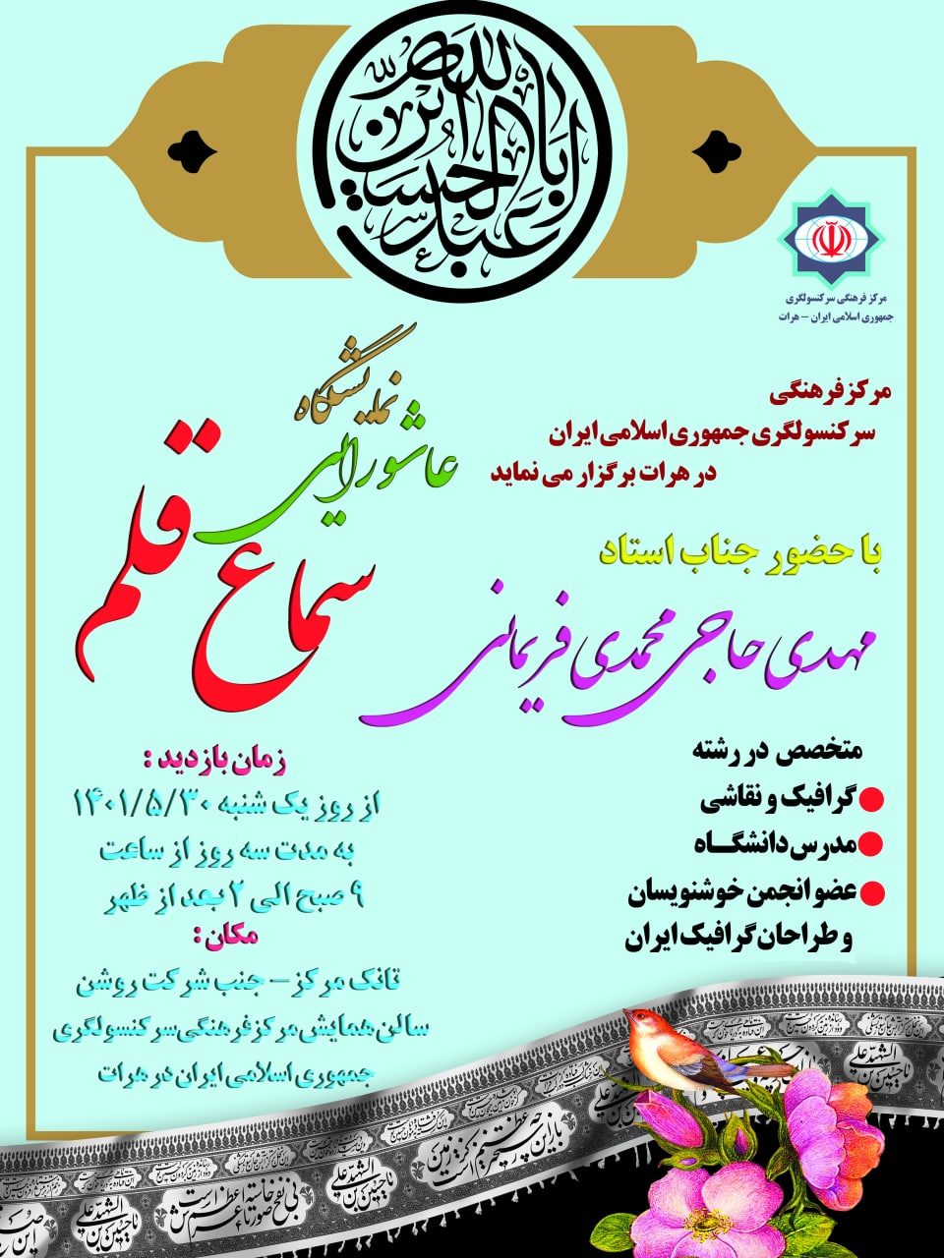
در تاریخ 31/04/1401 مراسم افتتاح نمایشگاه عکس عاشورایی با عنوان سماع قلم در مرکز فرهنگی سرکنسولگری جمهوری اسلامی ایران در هرات با حضور جناب استاد مهدی حاجی محمدی فریمانی از خوشنویسان و نقاشان حوزه هنر و گرافیک و همچنین مهمانان و علماء و فرهنگیان شهر هرات، نمایندگان سیاسی کشور ترکیه، برگزار گردید.
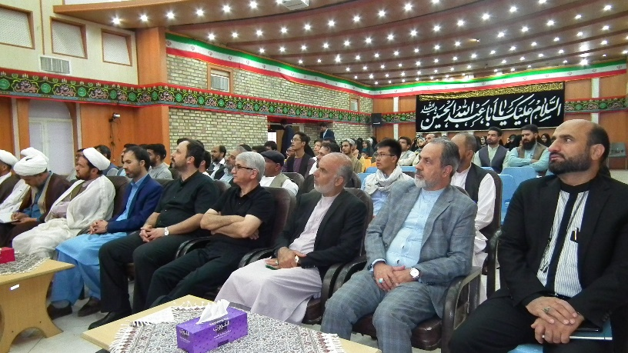
این مراسم با تلاوت آیاتی از کلام الله مجید توسط قاری بین المللی شهر هرات ( نفر دوم مسابقات بین المللی قرآن کریم تهران) استاد محمد جاوید اکبری آغاز گردید.
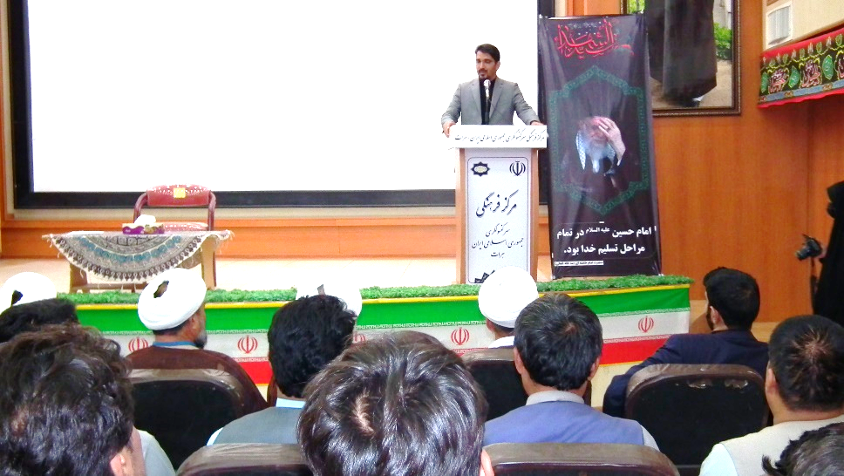
در ادامه جناب آقای مجید خالق نیا وابسته فرهنگی و مسئول خانه فرهنگ جمهوری اسلامی ایران درهرات ضمن عرض خوش آمدید و خیر مقدم به مهمانان و حضار افزودند: بدون شک قیام امام حسین علیه السلام قیامی برای خدا بوده است زیرا علاوه بر مسلمانان، غیر مسلمانها نیز از قیام امام حسین علیه السلام به عنوان پرچمدار آزادی خواهی در جهان به بزرگی یاد می کنند و برای آن حضرت به سوگ می نشینند، هدف اصلی امام حسین(ع) از قیام چنانکه در تاریخ آمده است بازگرداندن جامعه اسلامی به مسیر صحیح و مبارزه با انحرافات بوده است.
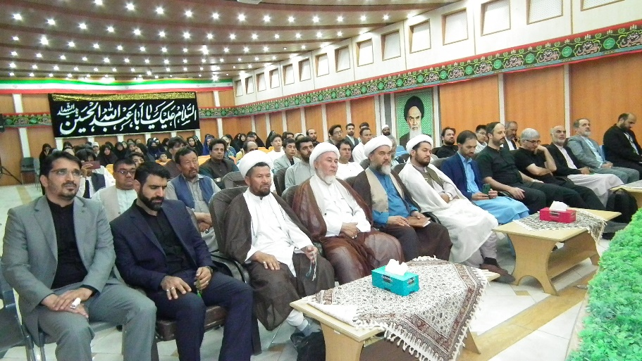
امروز در این ایام ماه محرم، ماه حزن و اندوه اهل بیت پیامبر با هنر اساتید عزیز، گوشه ای از این پیام تاریخی و انسان ساز را در قالب نمایشگاه عکس عاشورایی افتتاح خواهیم نمود و تا هنر جویان، و فرهنگیان این خطه از عالم نیز علاوه بر تجدید پیمان با آرمانهای آن بزرگمرد عرصه تاریخ شکوه هنر نمایی جناب استاد مهدی حاجی محمدی فریمانی از اساتید برجسته هنر در جمهوری اسلامی ایران را به نظاره بنشینند و شاهد و ناظر این هنر نمایی های استاد عزیز باشیم.
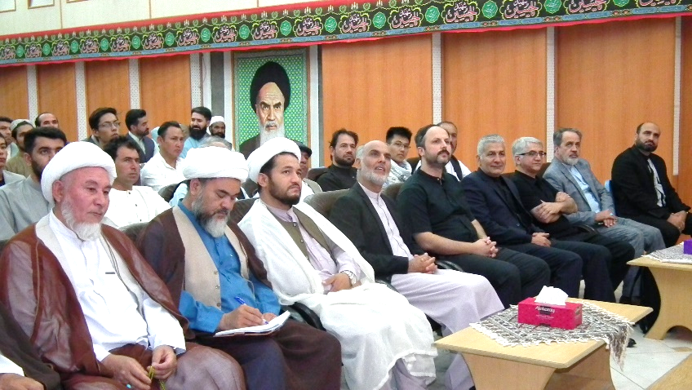
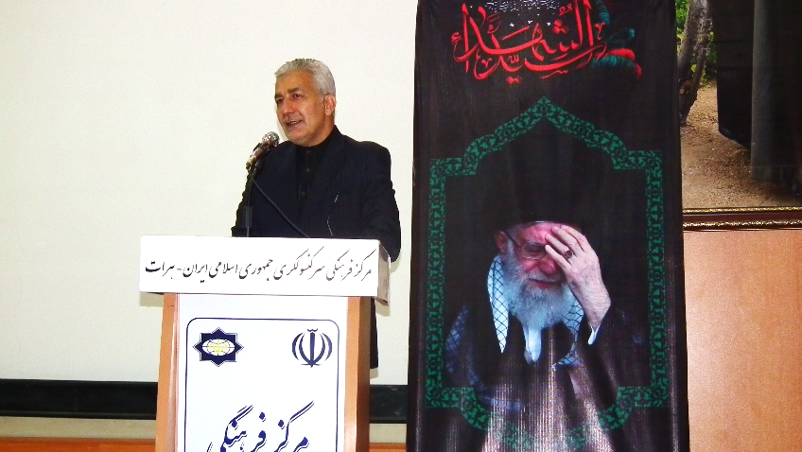
در ادامه جناب آقای محمد صدیقی فر سرکنسول محترم جمهوری اسلامی ایران در هرات ضمن عرض خیرمقدم به مهمانان و تقدیر و تشکر از دست اندر کاران و برگزار کنندگان نمایشگاه عاشورایی سماع قلم بخصوص جناب آقای خالق نیا افزودند: هنر مندان در همه اعصار منادیان فرهنگ و تمدن بوده اند و توانسته اند فریاد هر مظلومی را در جهان با هنر نمایی به نمایش بکشند، از جناب استاد حاجی محمدی هم تشکر می کنیم که وقت گذاشتند و علاوه بر همکاری در برپایی نمایشگاه با حضور خود در شهر هرات بر شکوه و غنای این نمایشگاه افزودند.
یکی از راه های مهم و اساسی رساندن شعار و پیام های امام حسین علیه السلام به جهانیان، راه هنر هست، از جمله بارز ترین پیامهای امام حسین علیه السلام در کربلا می توان به این شعار( هیهات منا الذله ) اشاره نمود، که مکتب سرخ حسینی به ما آموخت که هیچ گاه زیر بار ظلم نروید و به ظالم نه بگویید؛ بر همین اساس کشور اسلامی ما ایران با لبیک به پیام امام حسین علیه اسلام در مقابل تمام ظالمان و مستکبران عالم ایستاده است و خواهد ایستاد.
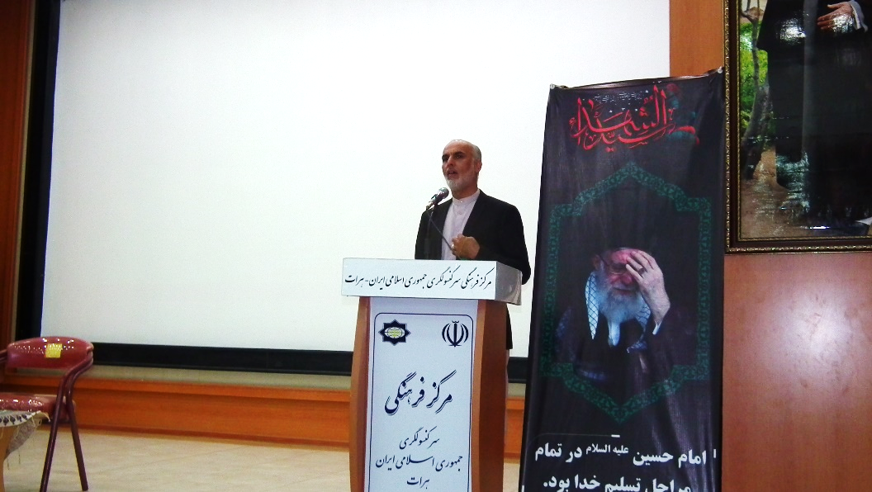
در ادامه این مراسم جناب استاد ولی شاه بهره، رئیس فرهنگ سرای بهره در هرات، ضمن تقدیر و تشکر از برگزار کنندگان نمایشگاه افزود: مکتب امام حسین مکتبی هست که انحصار پذیر نیست و متعلق به همه مسلمانان جهان است، ما در شهر هرات شاهدیم که در فرهنگ شعر و ادبیات مان، بزرگانی در بین شعرای اهل سنت هستند که در خصوص شهادت امام حسین علیه السلام شعر گفته اند و با اشعار جانسوز خویش بر عزای این مرد بزرگ گریسته اند.
کتاب روضه الشهداء مرحوم ملا حسین کاشفی خود بینانگر این دیدگاه می باشد، بزرگان اهل سنت نیز در عزای امام حسین علیه السلام مرثیه سرایی کرده اند.
امروز ما مفتخریم که به افتتاح نمایشگاهی قدم می نهیم که از بزرگ مرد عرصه آزادی و آزادگی دم می زنیم و در آن آثاری را مشاهده خواهیم نمود که توصیف آن بزرگ مرد را برایمان بیش از پیش آشکار خواهد نمود.
در ادامه کلیپی از حرم امام حسین علیه السلام، راهپیمایی اربعینی، سینه زنی ها و نوحه سرایی ها و همچنین کلیپی از نوجوانان و جوانان مزار شریف که در رثای امام حسین علیه السلام آماده شده بود به نمایش گذاشته شد.
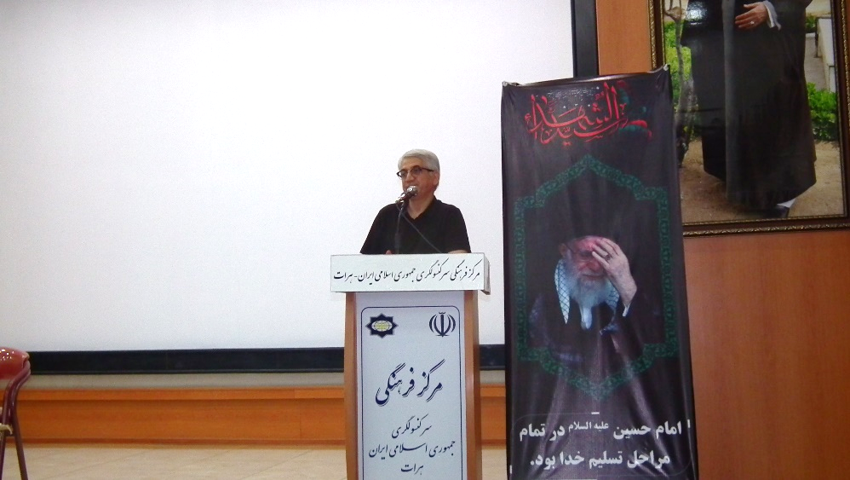
سپس جناب استاد فردانی یکی از شاعران جوان اهل سنت شهر هرات، قطعه شعری که در روز عاشورای امسال سروده بود را برای حضار قرائت نمود.
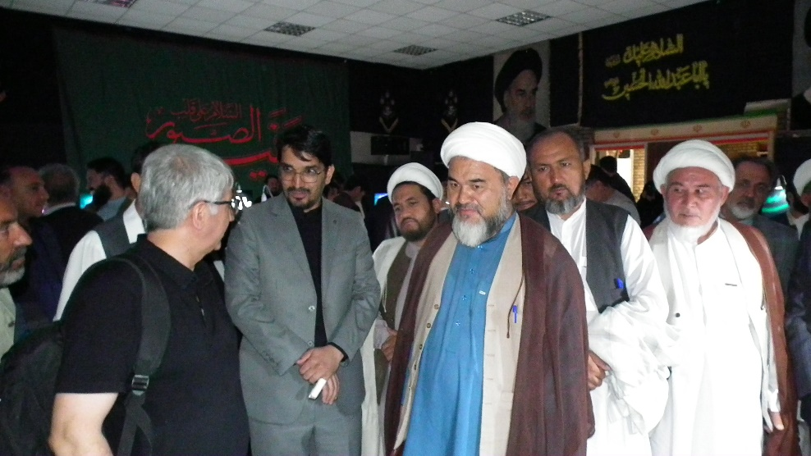
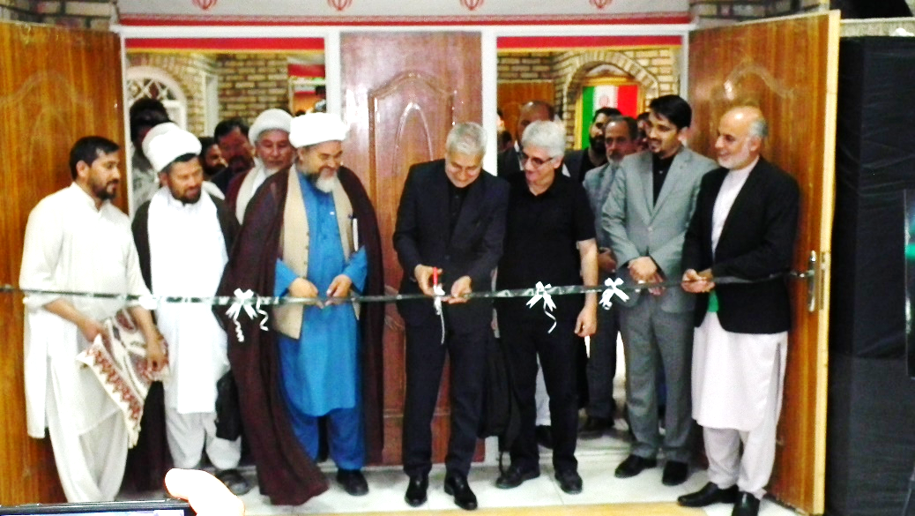
در ادامه جناب استاد مهدی حاجی محمدی ضمن تشکر از مسئول مرکز فرهنگی جمهوری اسلامی ایران در هرات که زحمات زیادی کشیدند و زمینه ساز برپایی نمایشگاه سماع قلم در این شهر شدند، تشکر و قدر دانی نمود و افزود: شهر هرات در تاریخ به فرهنگ، ادب و هنر مشهور است و بنده افتخار می کنم که توفیق یارم شد توانستم با حد اقل آثاری پیرامون محرم و شهادت امام حسین علیه السلام به شهر هرات سفر کنم و در جمع شما خوبان، علماء و فرهنگیان، هنر مندان حوزه خوشنویسی و نقاشی، ومهمانان حاضر باشم.
در پایان، مراسم با قرائت دعا توسط حجت الاسلام اکبری رئیس شورای علمای شهرک المهدی جبرئیل هرات خاتمه یافت و حضار جهت افتتاح نمایشگاه عاشورایی سماع قلم به سالن مجاور محل کتابخانه نمایندگی فرهنگی جمهوری اسلامی ایران در هرات که برای برپایی نمایشگاه آماده شده بود رفتند و این نمایشگاه با سلام و صلوات بر محمد و آل محمد افتتاح گردید.
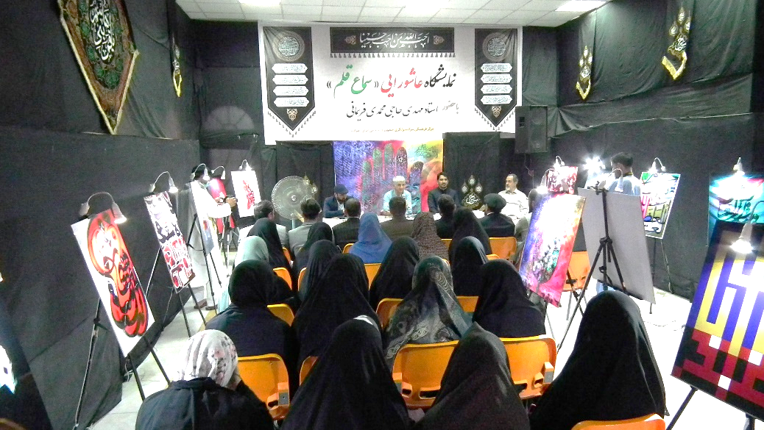
در اطلاعیه های منتشر شده از این نمایشگاه مقرر گردید، نمایشگاه عاشورایی سماع قلم به مدت 3 روز بر روی بازدیدکنندگان از ساعت 8 صبح الی 3 بعد از ظهر باز باشد.

